<https://darynatkachuk09082002.atlassian.net/jira/software/projects/BOHU/boards/34?atlOrigin=eyJpIjoiMzc4NjFiNTdmNDQ5NDhmMWJkZjllMWVmMjY1YzE0MWQiLCJwIjoiaiJ9>

Beet Sprout — детальніше заглибся в практику.

2. За допомогою Developer Tools визнач кодування символів, використаних на таких вебсторінках:

1. [https://beetroot.academy](https://beetroot.academy/) 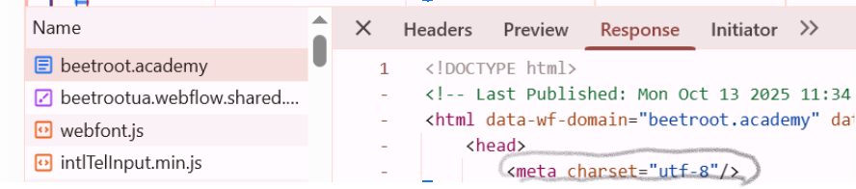

Код UTF-8

1. <https://microseniors76.com/> 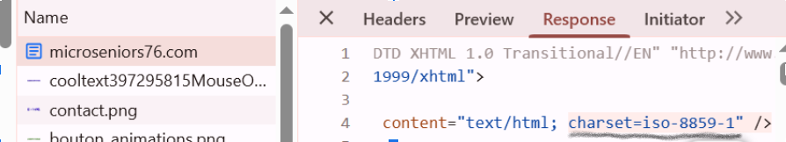

Код - ISO-8859-1

1. <https://www.tennis-warehouse.com/>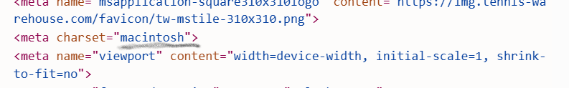

Код - macintosh (Mac OS Roman).

Код - ASCII

1. <https://www.fidelity.com/> 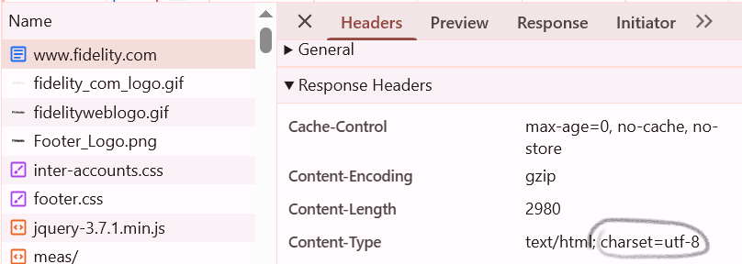

Код - UTF-8